BAB IV

ANALISIS PASAR DAN PEMASARAN
- Produk/ Jasa yang Dihasilkan
Menurut Kotler dan Amstrong (2016:256), produk adalah segala sesuatu yang bisa ditawarkan ke pasar sebagai perhatian, akuisisi, penggunaan, atau konsumsi yang mungkin mampu memuaskan kebutuhan atau keinginan . Produk yang akan dijual oleh Kedai Kopi Sako terdiri dari minuman dan makanan. Minuman yang dijual oleh Kedai Kopi Sako terdiri dari 8 jenis minuman yaitu 7 minuman berbahan dasar kopi dan 1 minuman berbahan dasar tidak kopi yaitu coklat yang semua jenis minumannya dapat disajikan baik panas maupun dingin.
Semua minuman yang berbahan dasar kopi menggunakan biji kopi Arabica yang berasal dari daerah Banyuwangi, Jawa Timur yang tepatnya berasal di dataran lereng Gunung Ijen dan Raung yang menghasilkan aroma tipis rempah-rempah dan memiliki kadar keasaman yang pas disertai rasa coklat bila dikecap lama-lama. Ciri khas yang berbeda tersebut yang membuat biji kopi Ijen termasuk jajaran kopi yang berkualitas di Indonesia. Oleh karena itu penulis memilih biji kopi Ijen menjadi bahan baku utamanya. Sedangkan untuk minuman yang berbahan tidak kopi yaitu coklat, Kedai Kopi Sako memilih menggunakan bubuk coklat yang mudah dilarutkan dan disajikan baik untuk minuman panas atau dingin yang diambil dari pemasok bubuk coklat yang sudah terkenal dan terjamin kualitasnya.
Melihat tren masyarakat yang suka minum es kopi susu, maka Kedai Kopi Sako juga menjual es kopi susu dengan menggunakan biji kopi Jawa sebagai bahan baku nya, susu, krimer dan gula aren. Untuk membedakan es kopi susu Kedai kopi Sako dengan pesaingnya, maka es kopi susu yang dijual terdapat tambahan jelly di dalamnya yang terdiri dari dua pilihan yaitu coffee jelly dan grass jelly. Sensasi menikmati es kopi susu dengan tambahan jelly membuat penulis yakin akan keberadaan es kopi susu Kedai Kopi Sako dapat diterima oleh masyarakat.
Selain minuman Kedai Kopi Sako juga menjual makanan namun tetap berfokus pada minumannya. Makanan yang dijual oleh Kedai Kopi Sako hanya terdiri dari 3 jenis makanan yaitu roti panggang, donat, dan kentang goreng. Makanan yang dijual tidak sebanyak pilihan minuman yang dijual karena Kedai Kopi Sako memang dari awal bertujuan untuk lebih berfokus pada penjualan minumannya. Roti panggang sendiri dipanggang dengan mentega dan menggunakan taburan seres coklat di dalamnya, taburan keju parut dan susu kental manis di atas rotinya yang sangat cocok dimakan bersama dengan minuman berbahan dasar kopi yang dijual oleh Kedai Kopi Sako. Donat yang menjadi makanan lainnya yang dijual dan dibuat sendiri oleh penulis dengan taburan gula cinnamon di luarnya yang juga cocok dimakan bersama dengan kopi racikan Kedai Kopi Sako. Kentang goreng menggunakan kentang yang berkualitas namun dengan harga terjangkau sebagai bahan bakunya yang disajikan dengan saus sambal yang bisa menjadi cemilan menemani kopi Kedai Kopi Sako jika ingin duduk santai di Kedai Kopi Sako. Semua makanan yang disajikan oleh Kedai Kopi Sako cocok untuk disajikan bersama seluruh minuman baik berbahan dasar kopi maupun tidak kopi.
Gambar dari produk-produk yang dijual oleh Kedai Kopi Sako dapat dilihat pada halaman berikut.

Gambar 4.1 Gambar 4.2
Es Kopi Susu Sako/Cojel/Rasjel Coklat Panas
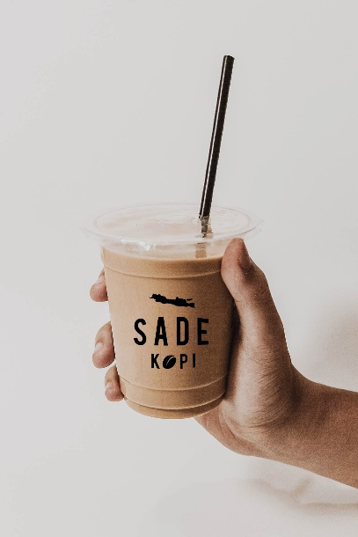
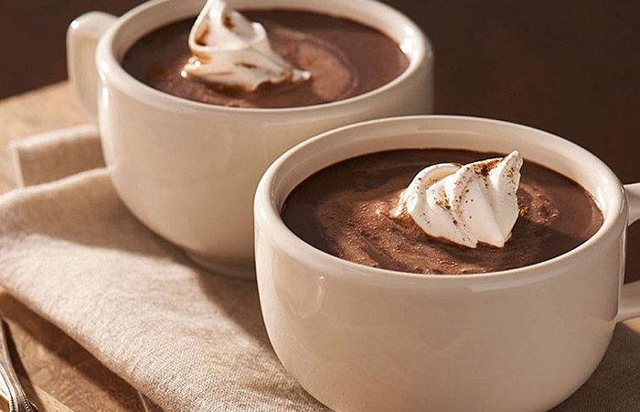

Sumber: google.co.id

Sumber: Kedai Kopi Sako

Gambar 4.3 Gambar 4.4
Es Coklat Espresso
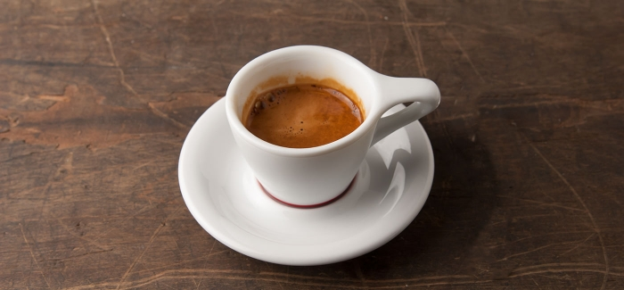
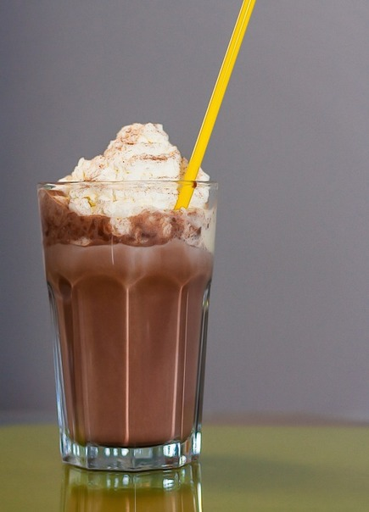

Sumber: google.co.id

Sumber: google.co.id

Gambar 4.5 Gambar 4.6
Hot Americano Ice Americano
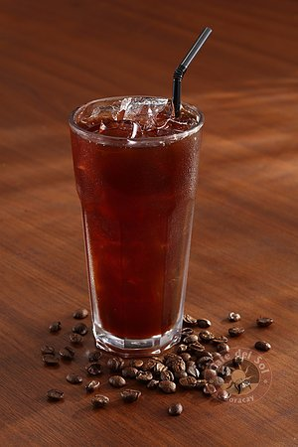
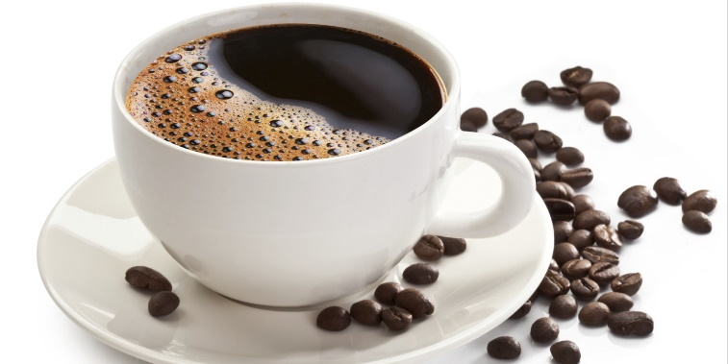

Sumber: google.co.id

Sumber: google.co.id
Gambar 4.7 Gambar 4.8
Hot Latte Ice Latte
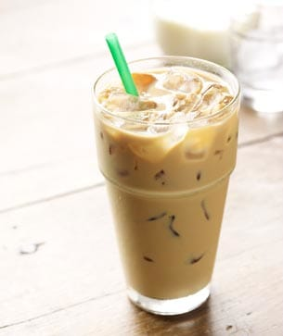

Sumber: google.co.id
Sumber: google.co.id

Gambar 4.9 Gambar 4.10
Hot Cappuccino Ice Cappuccino
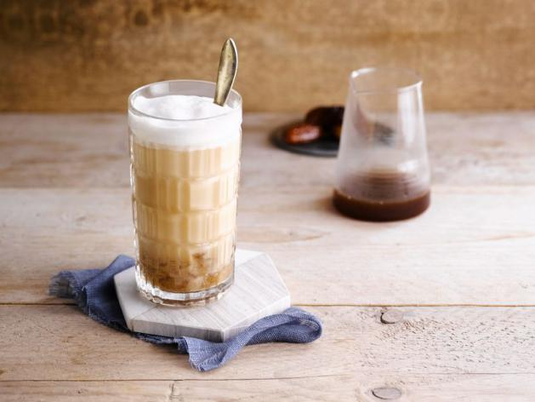

Sumber: google.co.id
Sumber: google.co.id

Gambar 4.11
Bentuk gelas panas Kedai Kopi Sako
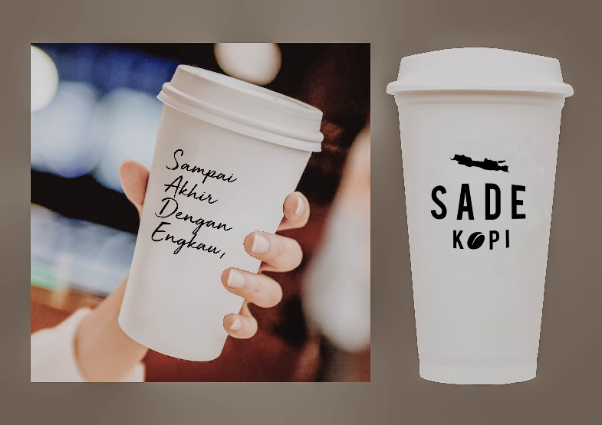

Sumber: Kedai Kopi Sako

Gambar 4.12
Bentuk gelas dingin Kedai Kopi Sako
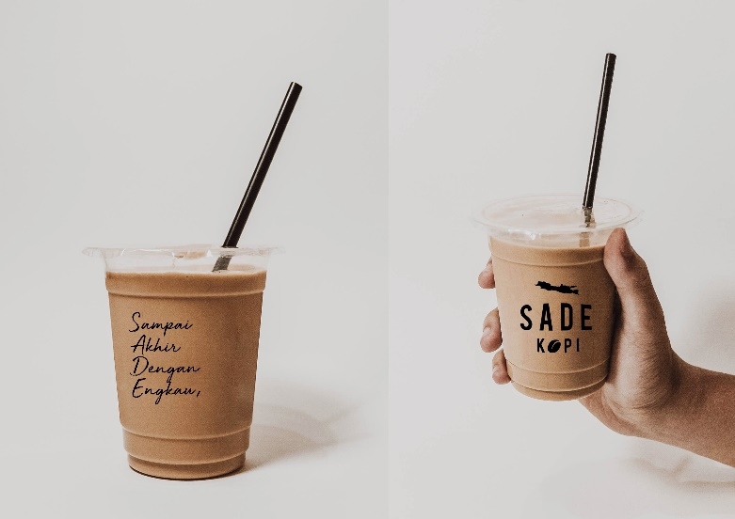

Sumber: Kedai Kopi Sako
Kedai Kopi Sako juga memiliki logo yang bertujuan menciptkan citra merek dalam menjual produknya sehingga Kedai Kopi mampu dikenal oleh seluruh kalangan masyarakat. Logo usaha sendiri adalah sebuah tanda secara langsung tidak menjual, tetapi memberi suatu identitas yang pada akhirnya sebagai alat pemasaran yang signifikan, bahwa logo mampu membantu membedakan suatu produk atau jasa dari kompetitornya. Suatu usaha memiliki logo yang berbeda antara satu perusahaan dengan perusahaan lainnya sebagai pembeda identitas diri dalam menjalankan aktivitas bisnis. Gambar logo usaha dari Kedai Kopi Sako dapat dilihat pada Gambar 4.13 yang terletak pada halaman berikut.

Gambar 4.13
Logo Kedai Kopi Sako
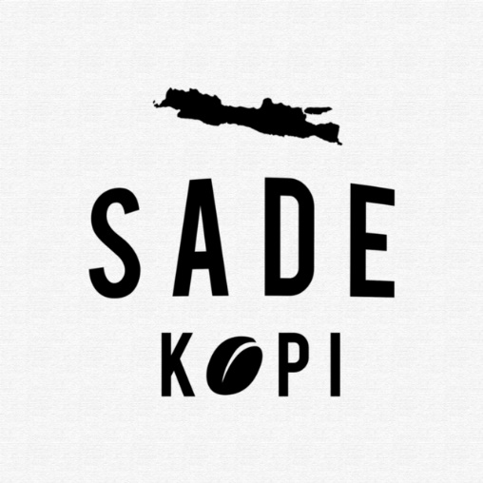

Sumber: Kedai Kopi Sako
Gambar 4.13 merupakan logo Kedai Kopi Sako. Penulis menggunakan bentuk huruf yang tegas dalam menunjukkan nama merek kopi tersebut yaitu “Sako” yang dalam Bahasa Jawa Sako memiliki arti jual atau menjual kemudian dipertegas lagi dengan kata “kopi” di mana huru “o” diganti menjadi bentuk biji kopi yang dengan tulisan itu menunjukkan dengan tegas dan jelas bahwa penulis menjual kopi. Selanjutnya terdapat gambar pulau Jawa yang mewakili maksud bahwa penulis menjual kopi menggunakan bahan baku biji kopinya berasal dari dataran Jawa dan menjual kopinya sendiri di Jakarta yang berada di Pulau Jawa. Penulis ingin menyampaikan dengan jelas dan tegas bahwa semua berasal dari Jawa. Penulis juga menggunakan tulisan berwarna hitam dan putih dikarenakan hitam dan putih adalah warna netral yang diharapkan kopi yang dijual di Kedai Kopi Sako dapat dinikmati oleh semua kalangan.
- Gambaran Pasar
Menurut Kotler dan Keller (2016:110), ramalan penjualan adalah tingkat penjualan yang diharapkan berdasarkan rencana pemasaran terpilih dan lingkungan pemasaran yang diasumsikan.

Kedai Kopi Sako memiliki rencana penjualan yaitu sebagai berikut:
Tabel 4.1
Ramalan Penjualan Makanan Kedai Kopi Sako Tahun 2020
(dalam Unit)
Bulan | Roti Panggang | Donat | Kentang Goreng | Total
Jan | 350 | 350 | 320 | 1.020
Feb | 420 | 420 | 384 | 1.224
Mar | 462 | 462 | 422 | 1.346
Apr | 508 | 508 | 465 | 1.481
May | 407 | 407 | 372 | 1.186
Jun | 488 | 488 | 446 | 1.423
Jul | 537 | 537 | 491 | 1.566
Aug | 591 | 591 | 540 | 1.722
Sep | 650 | 650 | 594 | 1.894
Oct | 780 | 780 | 713 | 2.273
Nov | 858 | 858 | 784 | 2.500
Dec | 944 | 944 | 863 | 2.750
TOTAL | 6.996 | 6.996 | 6.395 | 20.387
Sumber: Kedai Kopi Sako
Ramalan penjualan makanan Kedai Kopi Sako tersebut didapatkan dari penjualan setiap harinya yaitu penjualan di hari kerja (Senin-Kamis) dan hari Minggu serta penjualan di akhir pekan (Jumat dan Sabtu). Penjualan roti panggang, donat, dan kentang goreng di hari kerja dan hari Minggu diperkirakan sebanyak 10 porsi sedangkan penjualan roti panggang dan donat di akhir pekan sebanyak 15 porsi dan penjualan kentang goreng sebanyak 12 porsi.
Tabel 4.2
Ramalan Penjualan Minuman Kedai Kopi Sako Tahun 2020
Bulan | Kopi Susu Sade | Es Kopi Susu Cojel | Es Kopi Susu Rasjel | Espresso | Americano | Latte | Cappucino | Coklat | Total
Jan | 480 | 330 | 330 | 100 | 180 | 270 | 270 | 270 | 2.230
Feb | 576 | 396 | 396 | 120 | 216 | 324 | 324 | 324 | 2.676
Mar | 634 | 436 | 436 | 132 | 238 | 356 | 356 | 356 | 2.944
Apr | 697 | 479 | 479 | 145 | 261 | 392 | 392 | 392 | 3.238
May | 558 | 383 | 383 | 116 | 209 | 314 | 314 | 314 | 2.590
Jun | 669 | 460 | 460 | 139 | 251 | 376 | 376 | 376 | 3.108
Jul | 736 | 506 | 506 | 153 | 276 | 414 | 414 | 414 | 3.419
Aug | 810 | 557 | 557 | 169 | 304 | 455 | 455 | 455 | 3.761
Sep | 891 | 612 | 612 | 186 | 334 | 501 | 501 | 501 | 4.137
Oct | 1069 | 735 | 735 | 223 | 401 | 601 | 601 | 601 | 4.965
Nov | 1176 | 808 | 808 | 245 | 441 | 661 | 661 | 661 | 5.461
Dec | 1293 | 889 | 889 | 269 | 485 | 727 | 727 | 727 | 6.007
TOTAL | 9.587 | 6.591 | 6.591 | 1.997 | 3.595 | 5.392 | 5.392 | 5.392 | 44.538
(dalam Unit)
Sumber: Kedai Kopi Sako
Ramalan penjualan minuman Kedai Kopi Sako sama seperti penjualan makanan Kedai Kopi Sako yang didapatkan dari penjualan setiap harinya yaitu penjualan di hari kerja (Senin-Kamis) dan hari Minggu serta penjualan di akhir pekan (Jumat dan Sabtu). Penjualan Es Kopi Susu Sako di hari kerja dan hari Minggu diperkirakan sebanyak 15 gelas, Es Kopi Susu Cojel dan Es Kopi Susu Rasjel masing-masing sebanyak 10 gelas, Espresso sebanyak 2 gelas, Americano sebanyak 5 gelas, kemudian Latte, Cappuccino, dan Coklat sebanyak 8 gelas. Penjualan Es kopi Susu Sako di akhir pekan diperkirakan sebanyak 18 gelas, Es Kopi Susu Cojel dan Es Kopi Susu Rasjel masing-masing sebanyak 13 gelas, Espresso sebanyak 6 gelas, Americano sebanyak 8 gelas, kemudian Latte, Cappuccino, dan Coklat sebanyak 11 gelas.
Tabel 4.3
Ramalan Penjualan Makanan Kedai Kopi Sako Tahun 2020
(dalam Rupiah)
Makanan | Unit | Harga (Rp) | Total
Roti Panggang | 6.996 | 15.000 | 104.940.000
Donat | 6.996 | 10.000 | 69.960.000
Kentang Goreng | 6.395 | 20.000 | 127.900.000
Total |  |  | 302.800.000
Sumber: Kedai Kopi Sako
Tabel 4.4
Ramalan Penjualan Minuman Kedai Kopi Sako Tahun 2020
(dalam Rupiah)
Minuman | Unit | Harga (Rp) | Total
Es Kopi Susu Sade | 9.587 | 18.000 | 172.558.635
Es kopi Susu Cojel | 6.591 | 22.000 | 144.997.186
Es Kopi Susu Rasjel | 6.591 | 22.000 | 144.997.186
Espresso | 1.997 | 15.000 | 29.958.096
Americano | 3.595 | 20.000 | 71.899.431
Latte | 5.392 | 28.000 | 150.988.805
Cappucino | 5.392 | 28.000 | 150.988.805
Coklat | 5.392 | 25.000 | 134.811.433
Total |  |  | 1.001.199.578
Sumber: Kedai Kopi Sako
Teknik peramalan menggunakan metode kualitatif yaitu dengan asumsi sebagai berikut:
- Penjualan bulan Januari belum menunjukkan penjualan yang signifikan karena masih dalam awal buka kedai kopi. Penjualan berlangsung seiring dijalankannya promosi.
- Penjualan di bulan Februari mengalami peningkatan sebesar 20% karena merek sudah mulai dikenal.
- Setiap bulan penjualan meningkat 10% dengan karena adanya keyakinan akan kualitas produk yang ditawarkan, harga yang terjangkau, pelayanan yang maksimal, serta citra merek yang semakin dikenal oleh masyarakat.
- Pada bulan Mei terdapat penurunan penjualan diasumsikan sebanyak 20% dikarenakan konsumen beragama muslim menjalankan ibadah puasa sehingga mempengaruhi penjualan Kedai Kopi Sako.
- Pada bulan Juni dan Oktober terdapat kenaikan penjualan diasumsikan sebanyak 20% dikarenakan mengundang barista dari luar sehingga mempengaruhi penjualan Kedai Kopi Sako.
Tabel 4.5
Ramalan Penjualan Kedai Kopi Sako Tahun 2020-2024
Penjualan Kopi Sade Tahun 2020-2024
Tahun | Penjualan  (dalam Rupiah)
2020 | 1.303.999.578
2021 | 1.434.399.536
2022 | 1.577.839.489
2023 | 1.735.623.438
2024 | 1.909.185.782
Sumber: Kedai Kopi Sako
Inflasi adalah proses kenaikan harga-harga umum barang-barang secara terus-menerus. Inflasi memiliki dampak pada pergerakan perekonomian di Indonesia. Hal ini berlaku bagi usaha yang menjual produk atau jasa. Inflasi secara langsung akan menaikan harga dari produk yang ditawarkan. Kedai Kopi Sako mengasumsikan kenaikan harga sebesar 10% setiap tahunnya.

Tabel 4.6
Indeks Harga Konsumen dan Inflasi Indonesia Tahun 2010-2014
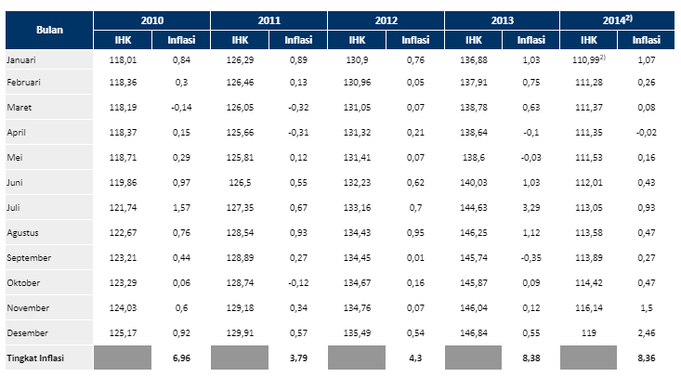

Sumber: https://www.bps.go.id/statictable/2009/06/15/907/indeks-harga konsumen-dan-inflasi-bulanan-indonesia-2005-2018.html
Tabel 4.7
Indeks Harga Konsumen dan Inflasi Indonesia Tahun 2015-2018

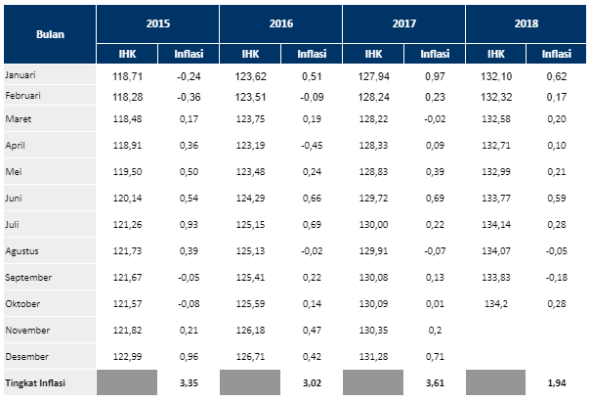

Sumber: https://www.bps.go.id/statictable/2009/06/15/907/indeks-harga-konsumen-dan-inflasi-bulanan-indonesia-2005-2018.html
Berdasarkan data dari Badan Pusat Statistik, persentase inflasi terlihat tidak stabil selama lima tahun terakhir yaitu 3%-8%. Hal ini yang menjadi alasan kenaikan harga produk Kedai Kopi Sako diasumsikan 10% setiap tahunnya.
- Target Pasar yang Dituju
- Segmentasi Pasar
Menurut Kotler dan Amstrong (2016:222), segmentasi pasar adalah membagi pasar ke dalam kelompok-kelompok kecil dengan kebutuhan, karakteristik, atau perilaku yang berbeda yang mungkin memerlukan strategi pemasaran terpisah atau campuran.
Kemudian Kotler dan Amstrong (2016:223) juga menjelaskan segmentasi dibagi menjadi empat kelompok yaitu:
- Segmentasi geografis
Segmentasi geografis membagi pasar menjadi unit-unit geografis yang berbeda seperti negara, provinsi, wilayah, kabupaten, kota, atau lingkungan sekitar.
Berdasarkan segementasi geografis tersebut, segmentasi yang ditetapkan oleh Kedai Kopi Sako adalah masyarakat yang berdomisili di wilayah Jakarta Utara dan sekitarnya.
- Segmentasi demografis
Segmentasi demografis membagi pasar menjadi kelompok-kelompok berdasarkan variabel seperti usia, jenis kelamin, ukuran keluarga, siklus hidup keluarga, pendapatan, pekerjaan, pendidikan, agama, ras, generasi, dan kebangsaan.
Berdasarkan segmentasi demografis tersebut, Kedai Kopi Sako melakukan segmentasi demografis sebagai berikut:
- Usia dan siklus hidup, yaitu membagi pasar menjadi kelompok usia dan siklus hidup yang berbeda. Fokus segmentasi pelanggan Kedai Kopi Sako adalah usia 18 tahun ke atas karena segmen pasar memiliki daya beli yang cukup baik. Sedangkan segmen konsumen Kedai Kopi Sako adalah mulai dari anak-anak hingga dewasa.
- Jenis kelamin, yaitu membagi pasar menjadi kelompok berbeda berdasarkan jenis kelamin. Fokus segmentasi Kedai Kopi Sako adalah pria dan wanita, karena baik pria maupun wanita bisa mengkonsumsi kopi.
- Pendapatan, yaitu membagi pasar menjadi kelompok pendapatan yang berbeda. Fokus segmentasi Kedai Kopi Sako adalah masyarakat dengan pendapatan berkisar di atas Rp 2.500.000,- per bulan.
- Segmentasi psikografis
Segmentasi psikografis membagi pasar menjadi kelompok-kelompok yang berbeda berdasarkan kelas sosial, gaya hidup, atau karakteristik kepribadian.
Berdasarkan segmentasi psikografis tersebut, Kedai Kopi Sako fokus pada segmentasi psikografis sebagai berikut:
- Kelas sosial, fokus segmentasi Kedai Kopi Sako adalah pada kalangan kelas sosial menengah ke atas.
- Gaya hidup, fokus segmentasi Kedai Kopi Sako adalah pada masyarakat yang memiliki gaya hidup yang suka menghabiskan waktu di luar rumah, gaya hidup pada era globalisasi ini yang cenderung ingin mendapatkan sesuatu dengan praktis dengan menggunakan gadget atau internet yang mereka miliki.
- Karakteristik kepribadian, fokus segmentasi Kedai Kopi Sako adalah mereka yang memiliki keinginan untuk mengkonsumsi kopi sebagai kebutuhan setiap harinya atau sekedar untuk menemani ketika sedang berkumpul dengan keluarga, teman, atau rekan kerja.
- Segmentasi tingkah laku
Segmentasi tingkah laku membagi pasar menjadi kelompok-kelompok yang berbeda berdasarkan pengetahuan, sikap, penggunaan dan atau reaksinya terhadap suatu produk atau jasa.
Berdasarkan segmentasi tingkah laku tersebut, segmentasi yang ditetapkan oleh Kedai Kopi Sako adalah berfokus pada menyediakan minuman dengan cita rasa yang baik dan berkualitas juga dengan harga yang terjangkau.
- Target Pasar
Target pasar menurut Kotler dan Amstrong (2016:222) adalah proses mengevaluasi daya tarik setiap segmen pasar dan memilih satu atau lebih segmen untuk digeluti.
Target pasar dari Kedai Kopi Sako adalah masyarakat kalangan menengah ke atas yang berdomisili di Jakarta Utara dan sekitarnya yang memiliki gaya hidup yang suka menghabiskan waktu di luar rumah dan yang cenderung ingin mendapatkan sesuatu dengan praktis dengan menggunakan gadget atau internet yang mereka miliki.
- Strategi Pemasaran
- Diferensiasi
Menurut Kotler dan Amstrong (2016:222), diferensiasi membedakan penawaran pasar perusahaan untuk menciptakan nilai pelanggan yang superior. Sedangkan diferensiasi produk adalah salah satu strategi perusahaan untuk membedakan produknya terhadap pesaing.
Strategi diferensiasi produk yang dilakukan oleh Kedai Kopi Sako adalah kopi yang ditawarkan menggunakan biji kopi daerah Jawa yang berkualitas dengan tambahan jelly di dalam es kopi susunya dan menggunakan packaging produk yang menarik dan menunjukkan sisi kejawaanya yang mampu menarik para konsumen untuk membelinya.
- Positioning
Menurut Kotler dan Amstrong (2016:223), positioning adalah penempatan merek produk ke dalam pikiran konsumen. Kedai Kopi Sako memposisikan diri sebagai kedai kopi dengan produk inovasi es kopi susu yang berbeda dengan harga yang terjangkau yang dapat dinikmati oleh semua kalangan masyarakat
- Penetapan Harga
Menurut Kotler dan Amstrong (2016:324), harga adalah sejumlah uang yang dikenakan untuk produk atau jasa. Lebih luasnya, harga adalah jumlah dari seluruh nilai yang diperoleh konsumen dengan tujuan untuk mendapatkan kelebihan dari penggunaan barang atau jasa.
Penentuan harga merupakan salah satu penentu keberhasilan suatu perusahaan dalam menentukan seberapa besar keuntungan yang akan diperoleh perusahaan tersebut dari penjualan produknya. Menurut Kotler dan Amstrong (2016:325) terdapat beberapa metode dalam menetapkan harga atas produk atau jasa, yaitu:
- Penetapan Harga Berdasarkan Nilai (Value-based Pricing)
Penetapan harga berdasarkan nilai maksudnya adalah menetapkan harga berdasarkan persepsi nilai dari pembeli, bukan dari biaya penjual. Penetapan harga berdasarkan nilai berarti bahwa pemasar tidak dapat mendesain suatu produk atau program pemasaran dan kemudian menetapkan harga. Perusahaan yang menggunakan penetapan harga berdasarkan nilai harus menemukan nilai-nilai yang pembeli berikan untuk penawaran kompetitif yang berbeda-beda.
Terdapat dua jenis penetapan harga berdasarkan nilai, yaitu:
- Penetapan harga dengan nilai yang baik
Menawarkan kombinasi yang tepat antara kualitas dan layanan yang baik pada harga yang wajar.
- Penetapan harga dengan nilai tambah
Melekatkan fitur dan layanan nilai tambah untuk membedakan penawaran perusahaan dan untuk mendukung penetapan harga yang lebih tinggi.
- Penetapan Harga Berdasarkan Biaya (Cost-based Pricing)
Metode penetapan harga yang paling sederhana adalah penetapan harga berdasarkan biaya. Pengaturan harga untuk penetapan harga berdasarkan biaya melibatkan biaya untuk memproduksi, mendistribusikan, dan menjual produk ditambah tingkat pengembalian yang adil untuk usaha dan resiko. Terdapat dua pendekatan yaitu cost plus pricing dan menambah mark-up standard untuk biaya produk.
Untuk menggambarkan penetapan harga berdasarkan mark-up, berikut adalah rumus untuk menghitung biaya produk per unit dengan harga mark-up adalah:
- Perhitungan Biaya Produk per Unit
Biaya produk per unit= Biaya Variabel + (Biaya Tetap/Unit Penjualan)
- Perhitungan Harga Mark-Up
Harga Mark-Up= $\frac{Biaya Produk Per Unit}{\left(1-Tingkat Pengembalian yang diinginkan\right)}$
Mark-Up biasanya lebih tinggi untuk barang-barang musiman, barang-barang khusus, barang-barang yang pergerakannya lambat, barang-barang yang biaya penyimpanan dan perawatannya tinggi. Penetapan harga berdasarkan mark-up berhasil hanya jika barang tersebut aktual menghasilkan tingkat penjualan seperti yang diharapkan. Akan tetapi, penetapan harga berdasarkan mark-up tetap popular karena beberapa alasan. Pertama, penjual lebih pasti tentang biaya dari pada permintaan, dengan meningkatkan harga pada biaya, penjual menyederhanakan penetapan harga. Kedua, ketika semua perusahaan dalam industri tersebut menggunakan metode penentuan harga tersebut, harga cenderung sama, dengan demikian persaingan harga cenderung minimal. Ketiga, banyak orang yang merasa penetapan harga ini lebih adil bagi pembeli maupun penjual.
- Penetapan Harga berdasarkan Persaingan (Competition- Based Pricing)
Penetapan harga berdasarkan persaingan adalah menetapkan harga berdasarkan harga yang ditetapkan oleh para pesaing untuk produk yang sama. Dalam penetapan harga, perusahaan harus mempertimbangkan sejumlah faktor internal dan eksternal lainnya. Harga adalah satu-satunya elemen dalam bauran pemasaran (produk, harga, tempat, promosi) yang menghasilkan pendapatan, semua elemen lainnya menghasilkan biaya.
Harga yang tepat adalah harga yang sesuai dengan kualitas produk atau jasa dan harga tersebut dapat memberikan kepuasan kepada konsumen. Harga yang diajukan oleh perusahaan akan gagal bila berada terlalu tinggi untuk dapat menghasilkan permintaan dan bila terlalu rendah untuk menghasilkan keuntungan. Persepsi pelanggan terhadap nilai-nilai dari produk menjadi batas atas dari harga, batas bawahnya adalah biaya produksi.
Dari teori yang sudah dijelaskan di atas, Kedai Kopi Sako menggunakan metode penetapan harga berdasarkan nilai yaitu penetapan harga berdasarkan nilai tambah yang diberikan pada produk yang dijual oleh Kedai Kopi Sako. Harga yang ditetapkan Kedai Kopi Sako adalah:
Tabel 4.8
Daftar Harga Produk Kedai Kopi Sako
Jenis Produk | Harga (Rp)
Minuman
Cokelat (Panas/Dingin) | 25.000
Kopi Susu Sako (Panas/Dingin) | 18.000
Es Kopi Susu Cojel | 22.000
Es Kopi Susu Rasjel | 22.000
Espresso | 15.000
Americano (Panas/Dingin) | 20.000
Latte (Panas/Dingin) | 28.000
Cappucino (Panas/Dingin) | 28.000
+shot/ flavor (vanilla/caramel) | 5.000
Makanan
Roti panggang | 15.000
Donat | 10.000
Kentang Goreng | 20.000
Sumber: Data Olahan

Gambar 4.14
Menu Kedai Kopi Sako
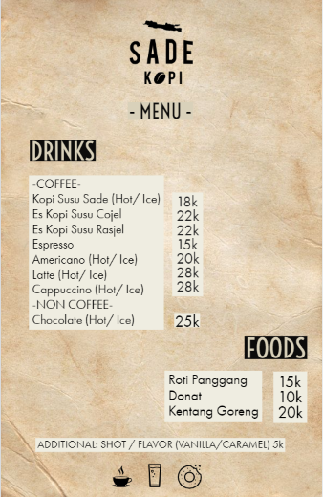

Sumber: Kedai Kopi Sako

- Saluran Distribusi
Menurut Kotler dan Amstrong (2014:365) distribusi atau jaringan marketing adalah seperangkat organisasi saling tergantung yang membantu suatu produk atau jasa tersedia untuk digunakan atau dikonsumsi oleh konsumen pengguna atau bisnis.
Saluran pemasaran dibagi menjadi dua, antara lain:
- Saluran pemasaran langsung
Saluran pemsaran yang tidak memiliki tingkat perantara, perusahaan menjual secara langsung kepada konsumen.
- Saluran pemasaran tidak langsung
Saluran pemasaran yang memiliki satu atau lebih tingkat perantara.
Selain itu terdapat pula beberapa tipe saluran distribusi, antara lain:

- Zero Level Channel
Saluran distribusi bentuk ini hanya terdiri dari produsen dan konsumen akhir, sehingga tidak terdapat perantara di antara mereka. Penyaluran dilakukan secara langsung oleh pelaku usaha kepada pelanggan.
- One Level Channel
Saluran distribusi bentuk ini memiliki satu perantara, misalnya saja pengecer. Pada pasar konsumsi perantaranya merupakan pedagang skala besar ataupun grosir, sedangkan pada pasar industri merupakan penyalur tunggal dan penyalur industri.
- Two Level Channel
Terdapat dua perantara penjualan pada saluran distribusi bentuk ini. Di dalam pasar konsumsi, perantara merupakan pedagang besar atau grosir dan sekaligus pengecer. Sedangkan dalam pasar industri, biasanya merupakan sebuah penyalur tunggal dan penyalur industri.
- Three Level Channel
Saluran distribusi bentuk ini memiliki tiga perantara, yaitu pedagang besar (grosir), pemborong, serta pengecer.
Berdasarkan teori di atas, Kedai Kopi Sako menggunakan saluran distribusi zero level channel karena produk yang dijual oleh Kedai Kopi Sako langsung kepada konsumen akhir tanpa perantara apapun. Kedai Kopi Sako memproduksi sendiri produknya dan langsung dinikmati oleh pelanggan akhir.

Gambar 4.15
Saluran Distribusi Kedai Kopi Sako

Sumber: Kedai Kopi Sako
- Strategi Promosi
Promosi merupakan salah satu faktor dalam penentu keberhasilan bagi sebuah perusahaan untuk mencuri perhatian para konsumen terhadap produk atau jasa. Promosi yang menarik dilakukan dengan baik, sangat komunikatif dengan konsumen akan dapat meningkatkan penjualan. Menurut Kotler dan Amstrong (2016:78), promosi adalah aktivitas yang menyampaikan manfaat produk dan membujuk pelanggan untuk membeli produk tersebut. Berbagai jenis komunikasi pemasaran yang digunakan pada suatu organisasi disebut bauran komunikasi pemasaran antara lain:
- Periklanan (Advertising)
Bentuk presentasi dan promosi tentang ide, barang, dan jasa melalui surat kabar, radio, majalah, bioskop, televisi, ataupun dalam bentuk poster (bentuk promosi berbayar) yang dipasang di tempat-tempat strategis.
- Penjualan perseorangan (personal selling)
Presentasi lisan dalam percakapan dengan satu calon pembeli atau lebih yang ditujukan untuk menciptakan penjualan dan membangun hubungan baik.
- Promosi penjualan (sales promotion)
Menjual atau memasarkan produk atau jasa dengan cara memajang di tempat-tempat khusus, yang menarik perhatian dalam jangka waktu singkat, sehingga konsumen mudah untuk melihatnya.
- Hubungan masyarakat (public relation)
Membangun hubungan yang baik dengan publik dengan menciptakan citra perusahaan yang baik. Alat promosi ini memberikan informasi mengenai perusahaan atau produk atau jasa dan juga menangani isu-isu, rumor, dan acara yang disampaikan melalu media massa.
- Pemasaran langsung (direct marketing)
Hubungan langsung dengan konsumen untuk memperoleh respon langsung dan membangun hubungan jangka panjang dengan konsumen dengan menggunakan surat, telepon, e-mail, televisi, radio, dan alat penghubung non personal lainnya untuk berkomunikasi secara langsung dengan pelanggan.
Di dalam upaya melakukan promosi, terdapat berbagai macam cara yang dapat dilakukan, berikut adalah promosi yang dilakukan oleh Kedai Kopi Sako.
- Media Sosial
Keberadaan media sosial menjadi hal yang penting karena merupakan media yang paling mudah diakses dan dimiliki oleh sebagian besar masyarakat. Untuk menunjang kemudahan berkomunikasi, Kedai Kopi Sako membuat akun media sosial yaitu Instagram dan Facebook. Media-media tersebut akan menampilkan promosi dan informasi mengenai produk baru yang muncul di Kedai Kopi Sako, selain itu juga berfungsi untuk mendapatkan feedback secara langsung dari konsumen. Kedai Kopi Sako juga membuat akun di Zomato yaitu situs pencarian restoran yang menyediakan informasi untuk makan di luar, pesan bawa pulang, kafe, dan nightlife yang memberikan informasi tentang lokasi, jam operasional, kontak yang dapat dihubungi, daftar menu produk yang dijual, hingga menyediakan wadah untuk memberikan feedback langsung dari konsumen.

- Hubungan masyarakat dan Publisitas
Promosi penjualan yang akan dilakukan oleh Kedai Kopi Sako adalah promosi dengan mengundang food blogger untuk dapat menikmati produk yang dijual oleh Kedai Kopi Sako yang kemudian dipromosikan oleh food bloggernya sendiri kepada masyarakat misalnya melalu media sosial mereka. Adapun biaya untuk menggunakan jasa food blogger adalah sebagai berikut:
Tabel 4.9
Kedai Kopi Sako
Biaya Mengundang Food Blogger (dalam Rupiah)
Keterangan | Harga
Jktfooddestination | 2.500.000
Sumber: Data diolah
- Periklanan
Melihat perkembangan teknologi semakin mempermudah dan mempercepat perusahaan untuk menjangkau masyarakat maka pemasaran yang dilakukan Kedai Kopi Sako adalah dengan memasang iklan di media sosial yaitu di Instagram (Instagram Ads) dan di Facebook (Facebook Ads). Iklan yang ditampilkan berisi logo dan produk Kedai Kopi Sako dan juga promosi di pembukaan awal yaitu 50 konsumen pertama yang memesan kopi susu Sako mendapat diskon 50% dan promo ini dilakukan selama 3 hari pertama pembukaan toko. Promosi lain yang dilakukan Kedai Kopi Sako adalah membuat paket makanan dan minuman di jam operasional yang menurut Kedai Kopi Sako pada jam tersebut jumlah pengunjung yang datang sedikit. Promosi yang dilakukan adalah promo paket makanan dengan minuman dengan harga yang lebih hemat. Promo tersebut dijalankan oleh Kedai Kopi Sako pada jam 14.00-17.00 setiap harinya.
Tabel 4.10
Biaya Pemasangan Iklan di Instagram (dalam Rupiah)
Keterangan | Harga/ bulan
Instagram Ads | Rp 250.000
Total harga 1 tahun | Rp 3.000.000
Sumber: Data diolah
Tabel 4.11
Biaya Pemasangan Iklan di Facebook (dalam Rupiah)
Keterangan | Harga/ bulan
Facebook Ads | Rp 300.000
Total harga dalam 1 tahun | Rp 3.600.000
Sumber: Data diolah
Tabel 4.12
Biaya Promosi 50 gelas Es Kopi Susu Sako Diskon 50%
Keterangan | Harga (Rp 18.000/ gelas) x 50%x 3hari
50 gelas Kopi Susu Sako | Rp 1.350.000
Sumber: Data diolah

Tabel 4.13
Promosi Paket Makanan dan Minuman
Keterangan | Harga
Kopi Susu Sako + Donat | Rp 23.000
Kopi Susu Sako + Roti Panggang | Rp 25.000
Latte/ Cappuccino + Donat | Rp 34.000
Latte/ Cappuccino + Roti Panggang | Rp 35.000
Sumber: Data diolah
Tabel 4.14
Biaya Promosi Paket Makanan dan Minuman
Keterangan | Biaya (Total harga normal- Total harga promo) | Total Biaya (Biaya x estimasi penjualan) | Total Biaya dalam 1 bulan
Kopi Susu Sako + Donat | Rp 5.000 | Rp 25.000 | Rp 750.000
Kopi Susu Sako + Roti Panggang | Rp 8.000 | Rp 40.000 | Rp 1.200.000
Latte/ Cappuccino + Donat | Rp 5.000 | Rp 25.000 | Rp 750.000
Latte/ Cappuccino + Roti Panggang | Rp 8.000 | Rp 40.000 | Rp 1.200.000
Total |  |  | Rp 3.900.000
Total Biaya dalam 1 tahun |  |  | Rp 46.800.000
Sumber: Data diolah
- Word of Mouth
Memberikan pelayanan yang baik dalam melayani setiap konsumen, menjaga kualitas produk baik langsung dikonsumsi atau ketika menggunakan jasa antar yang perlu menjaga kualitas produk tetap konsisten selama dalam perjalanan sampai di tangan konsumen yang tentunya akan memberikan dampak yang luar biasa. Biasanya konsumen akan melakukan promosi Word of Mouth sehingga banyak orang akan semakin mengenal Kedai Kopi Sako yang terkenal karena kualitas produk dan pelayanannya karena alat promosi ini berorientasi pada kepuasan konsumen.

